03.01.2019 UA1CEG/p в лесу. Снега по колено.
(Home made, 3 watts, dipole in the Woods)

Свободное время имеется. Можно прогуляться в лес, поработать в эфире!
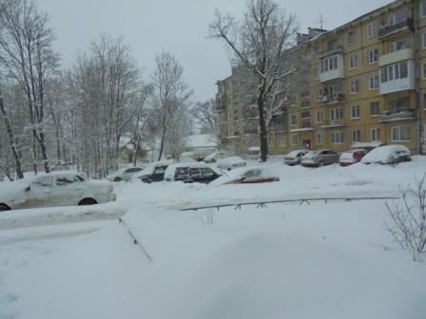
Первый след из подъезда мой.
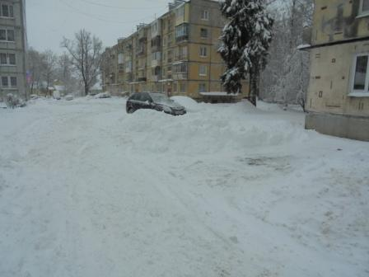

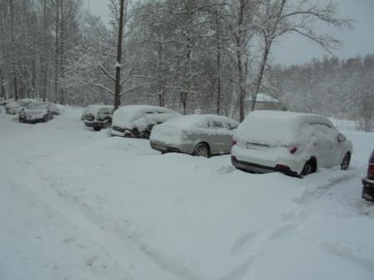
Однако… за ночь «немного» нападало снега!
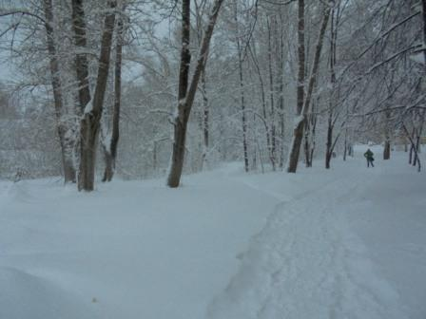

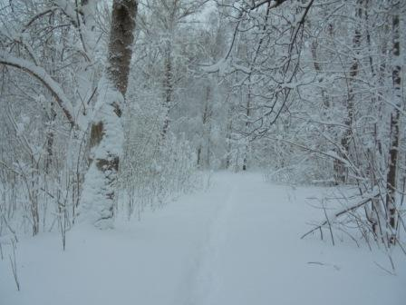

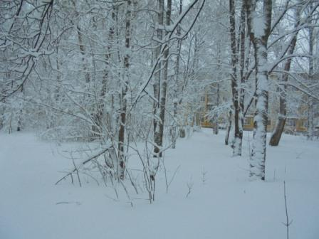

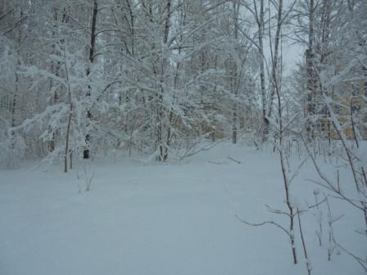

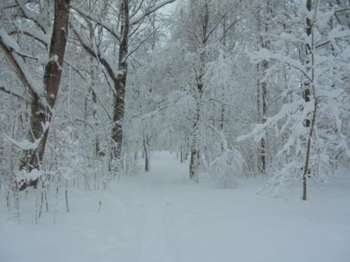

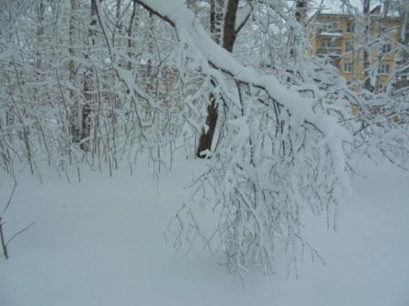

Это не лес, это Гарболово!

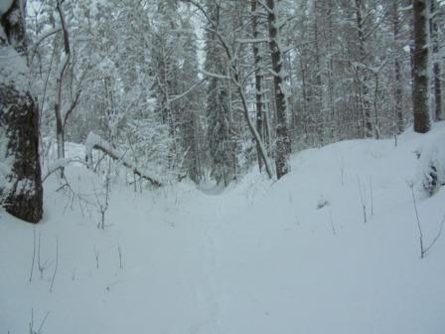

Это уже лес. Снега по колено…
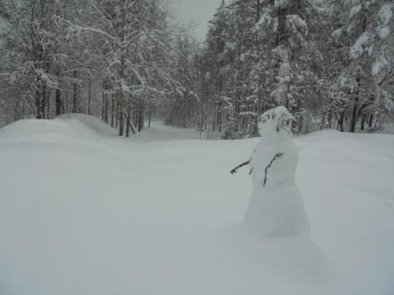

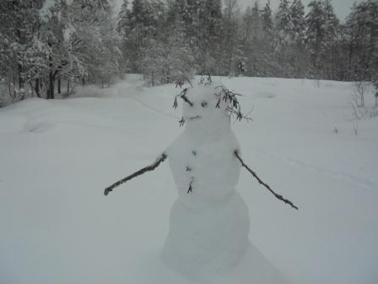

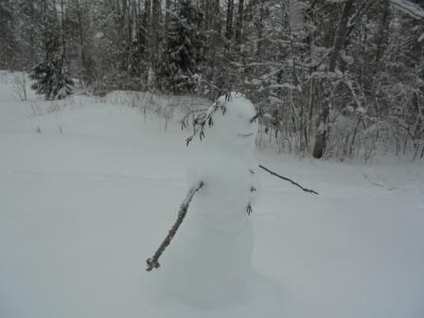

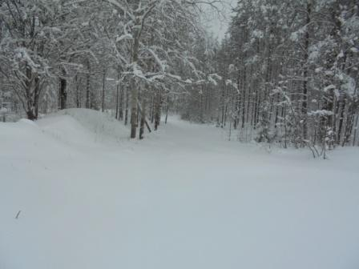
Мне- прямо идти. В смысле пролезать!
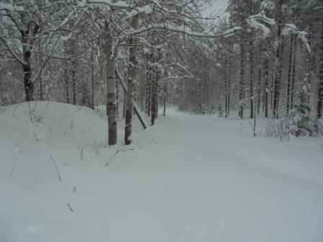

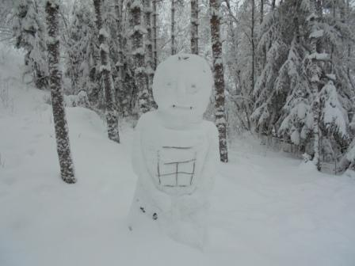

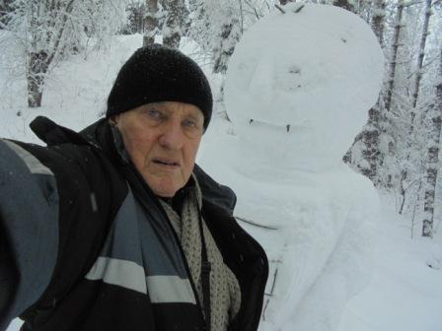

Фотографируюсь, «для масштаба»- здоровенный снеговик!
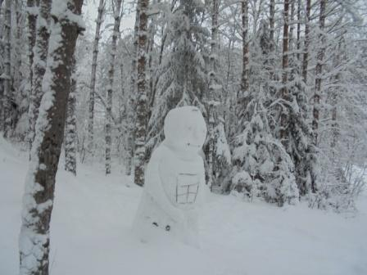

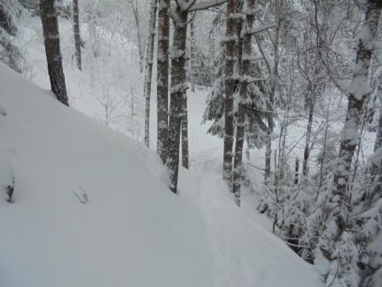

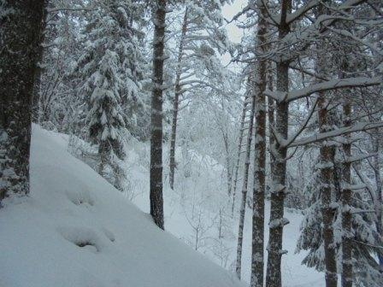

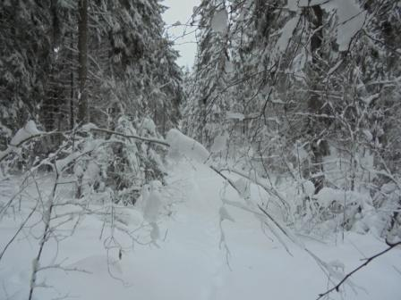

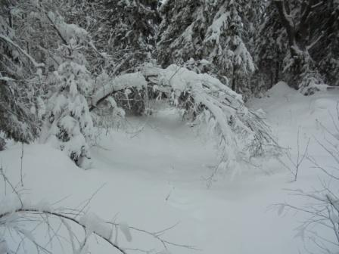

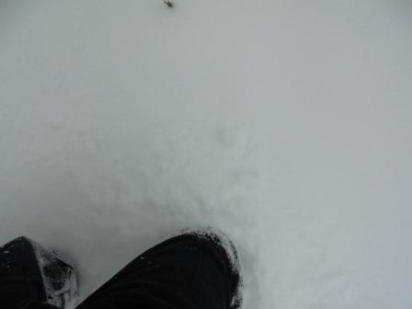

По колено снега…
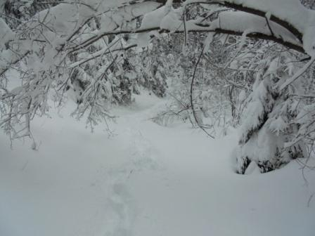

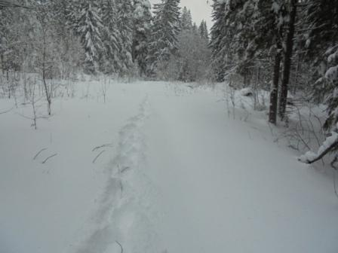
Мои следы.
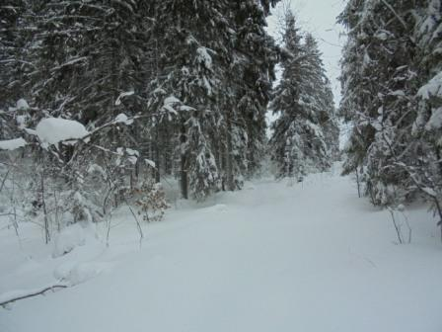
Здесь я ещё не проходил/пролезал…
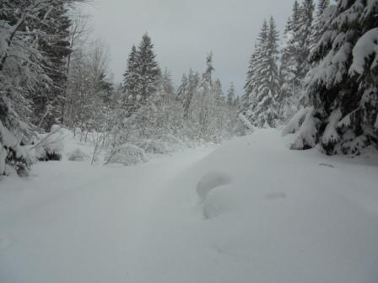
Романтика, но разумеется на любителя!
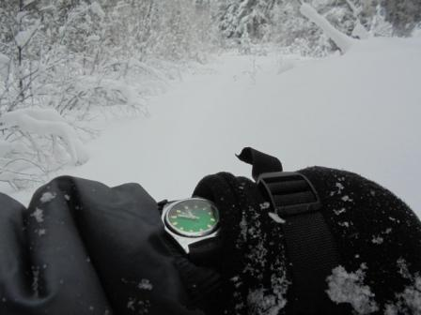
«Цигель- цигель, ай лю-лю!». Время поджимает, а я только пролезаю к высотке…
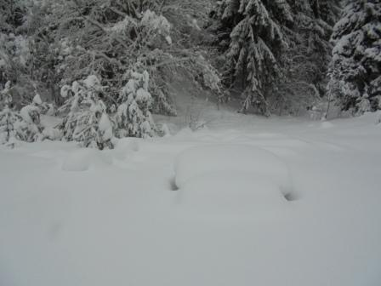
«Шашлычное место» полностью занесло снегом.
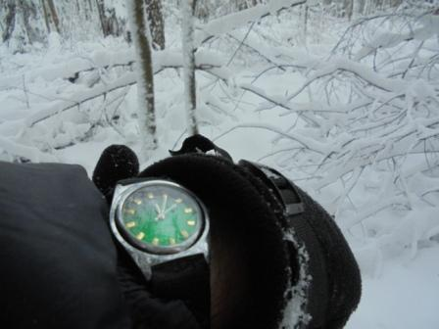
Осталось влезть на высотку. Что вовсе не рутинная задача, это я быстро уловил!
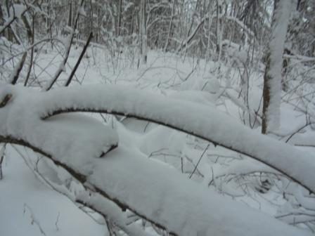
«Радио- стол». «Рандеву» уже началось, поэтому «чухаться» мне некогда!
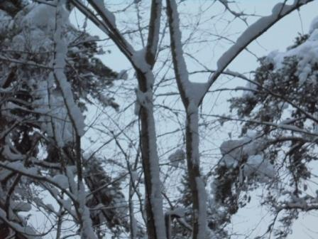
Диполь, в центре фото, в полном порядке.
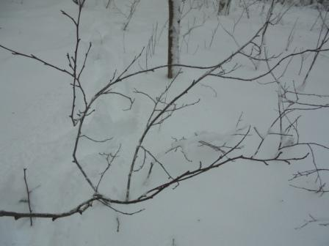

На мою приёмную антенну АБВ рухнуло дерево, провод не был жёстко зафиксирован, обошлось без обрыва, просто провод утянуло от «радио- стола».
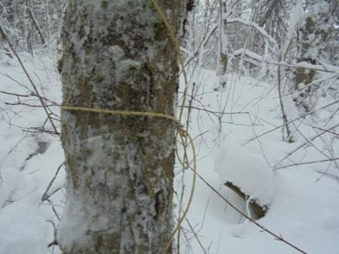
Быстро восстанавливаю LW и начинаю работать в эфире.
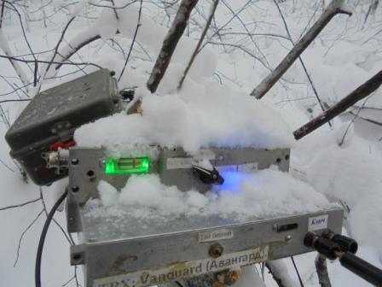
Отрясать снег некогда! Самоделки, сделаны для себя, выдержат!
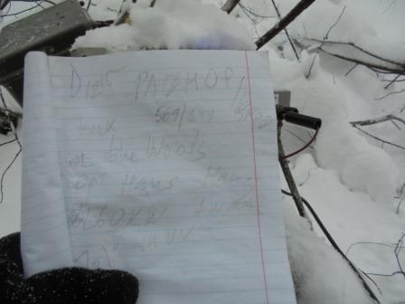
Ура и всё такое! Есть шикарное QSO! PA0HOP/QRPP. Менее ватта. Hans великолепной квалификации оператор.
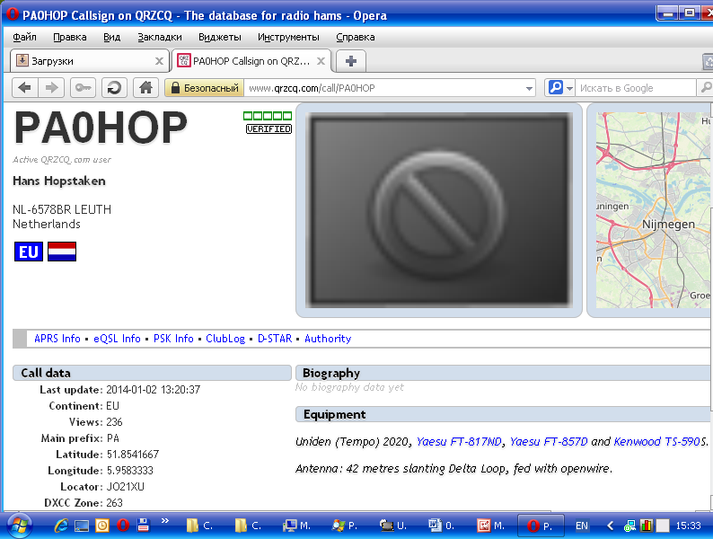

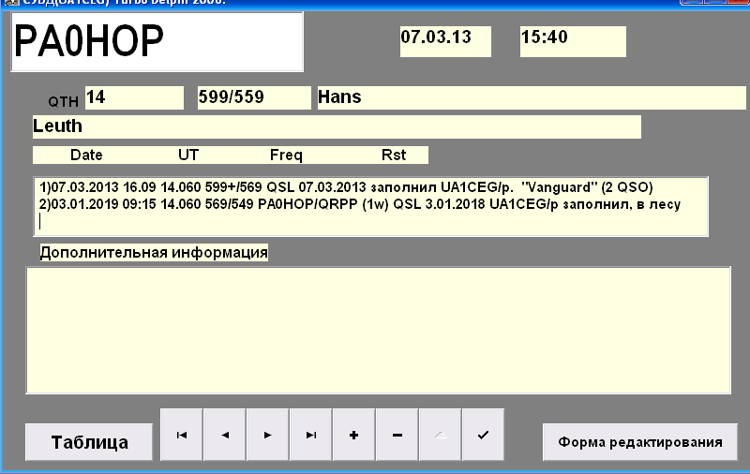
Отлично «поговорили»!
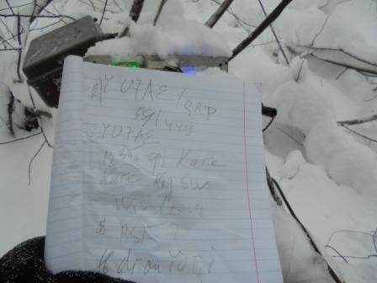

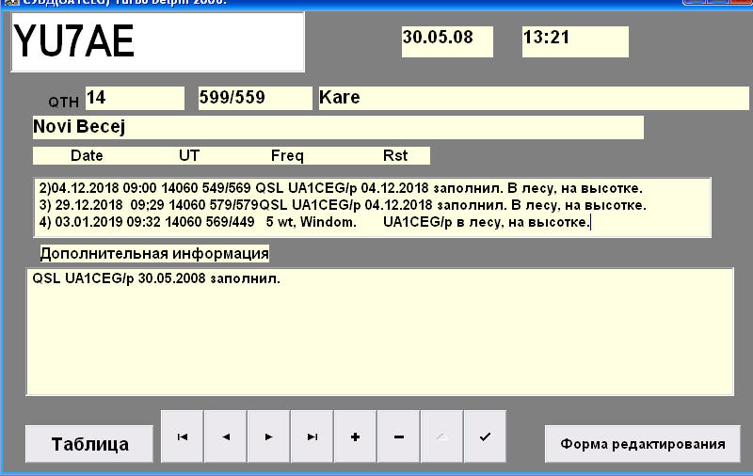
Kare давний знакомый. Оператор классный! Поговорили отлично.
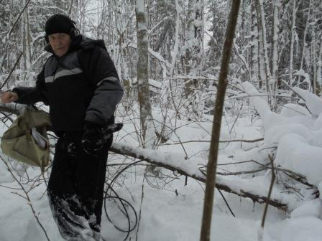

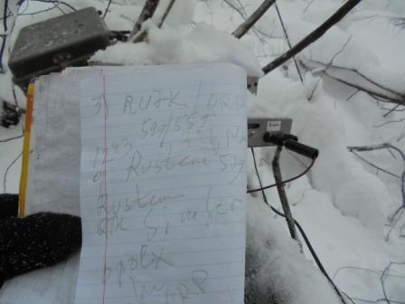

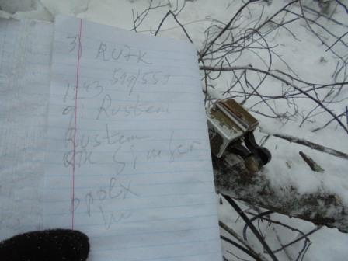

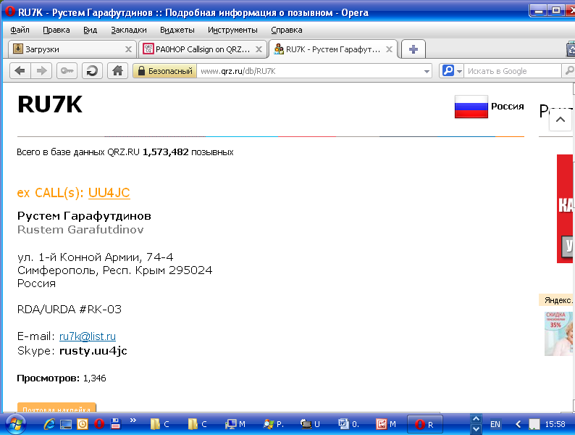

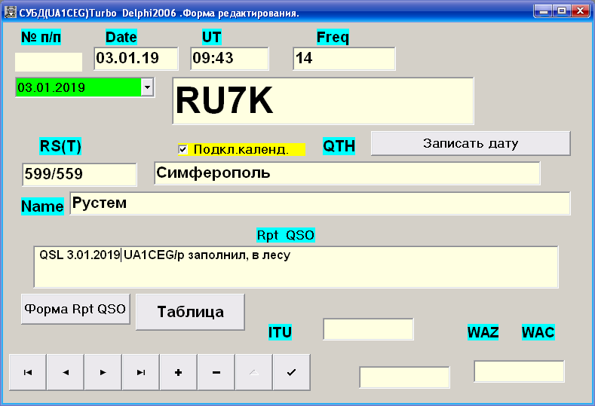

С Рустемом поговорили расширенно. У них +3, что несколько теплее наших -5. Кстати, Рустем работал QRP.
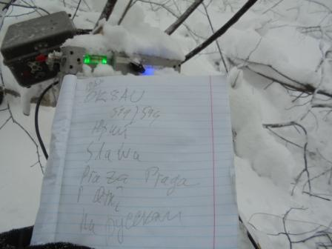

4-e QSO прошло в общении на русском языке. Вячеслав спросил: «Пожалуйста точно QTH». Обсудили погоду, прохождение и т.п.
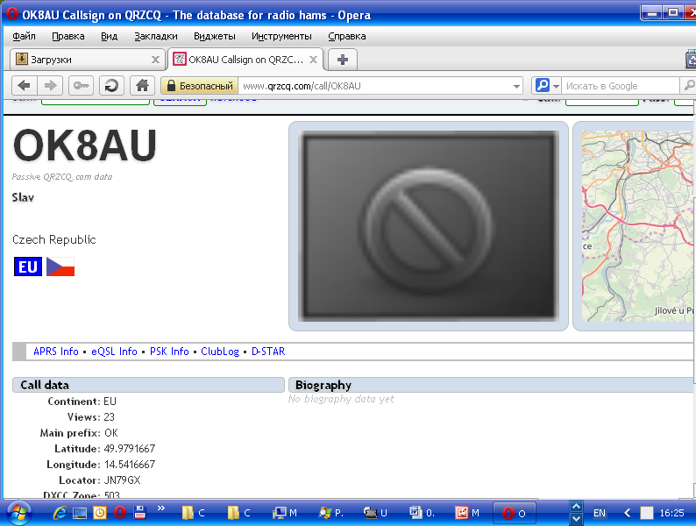

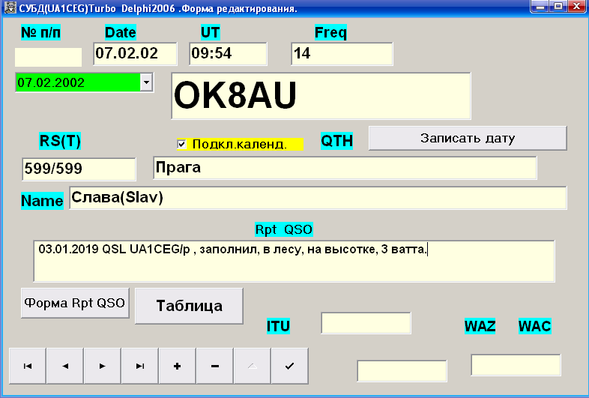

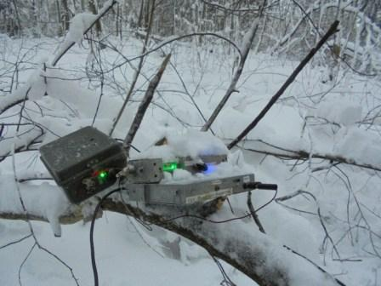

Аккуратно стряхиваю снег со своих самоделок. Они не подвели! Сворачиваю радио и отправляюсь обратно…
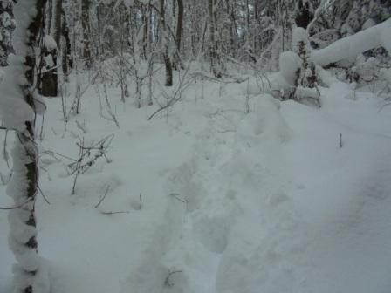По свои следам возвращаться легче, но тоже «не по асфальту!».
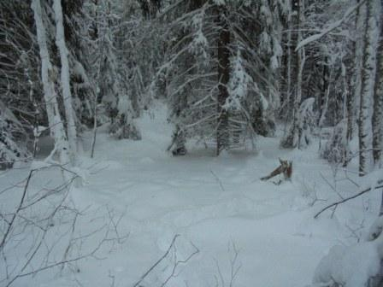

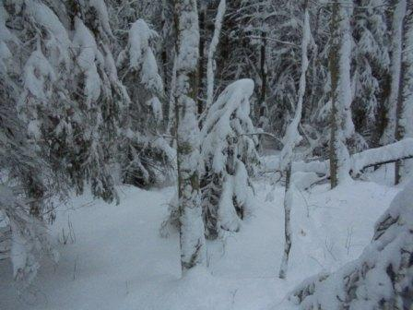

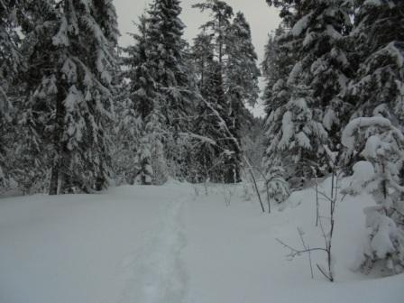

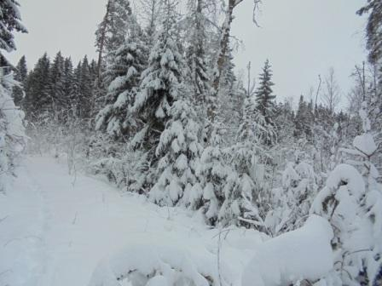

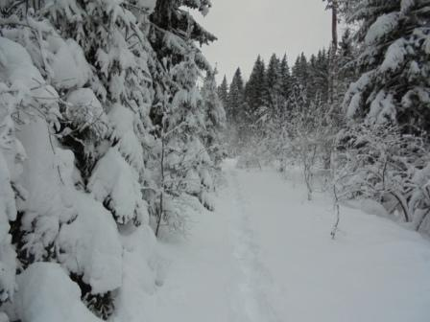

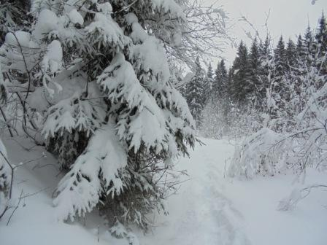

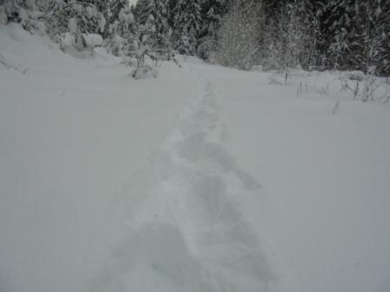

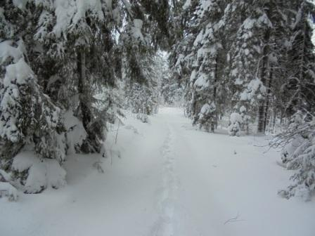

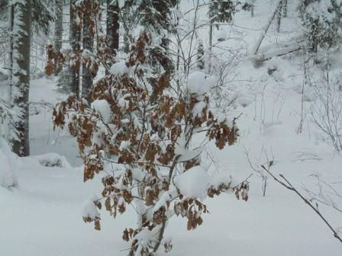

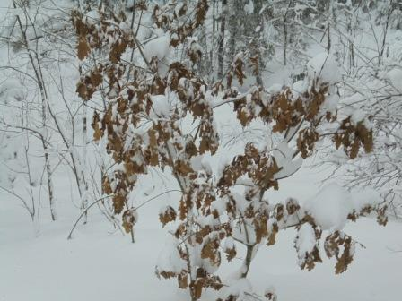
Дубок не сдаётся и листья на нём так и не опали!
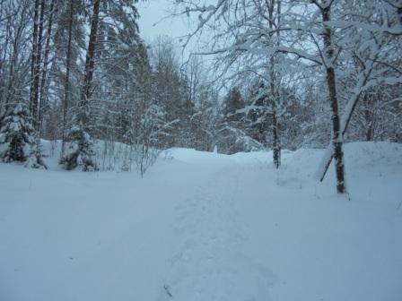
Какая-то собачка пробежала по моим следам, приглаживая брюхом снег.
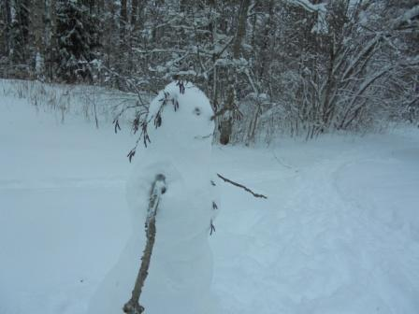
Народ вышел прогуляться, следов навалом!
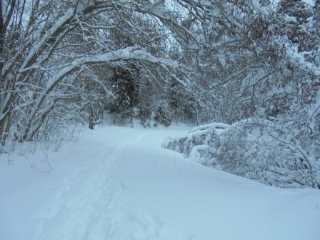

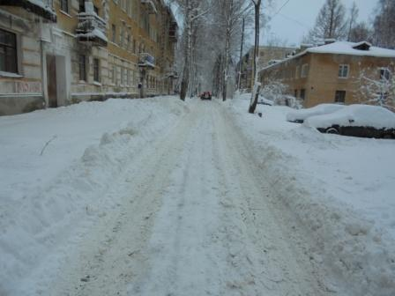
Прибыл. Коммунальная служба основные дороги почистила…
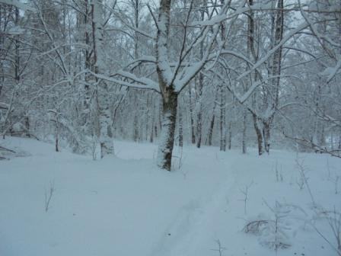
Пешеходную тропинку, естественно, никто чистить не будет.

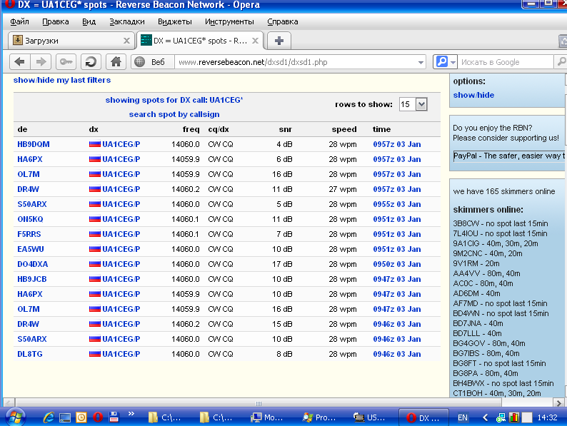

Прохождение было неплохое. Отлично прошла радио- прогулка!

Громадная благодарность следующим высококвалифицированным операторам:

- PA0HOP/QRPP;
- YU7AE/QRP;
- RU7K/QRP; (Великолепная квалификация у Рустема!)
- OK8AU;

C OK8AU я заболтался, раговаривали по-русски и про мощность не спросил…Судя по уровню- QRP, т.к. рядом DL/QRP передавал общий вызов и проходил явно на балл громче, чем OK8AU. Но, раз не уточнено, то не уточнено…

До встречи в эфире!

73! UA1CEG. Александров Юрий, деревня Гарболово, Всеволожский р-н, Ленинградская область.
Сайт: http://ua1ceg.6te.net/

